Ο ΖΩΓΡΑΦΟΣ ΤΗΣ ΕΚΚΛΗΣΙΑΣ ΤΟΥ ΑΓ. ΔΗΜΗΤΡΙΟΥ
ΣΤΟ ΛΕΙΒΑΔΑ ΣΕΛΙΝΟΥ

Σε αρκετή απόσταση από το χωριό Λειβαδάς Σελίνου, σε μια ερημική σήμερα και κάπως δυσπρόσιτη τοποθεσία, σώζεται ο μικρός ναός του Αγ. Δημητρίου. Είναι ένας μικρός, μονόχωρος, καμαροσκέπαστος ναός, με διαστάσεις 4,1 μ. μήκος, 2,2 μ. πλάτος και 3,25 μ. ύψος (Εικ. 1).

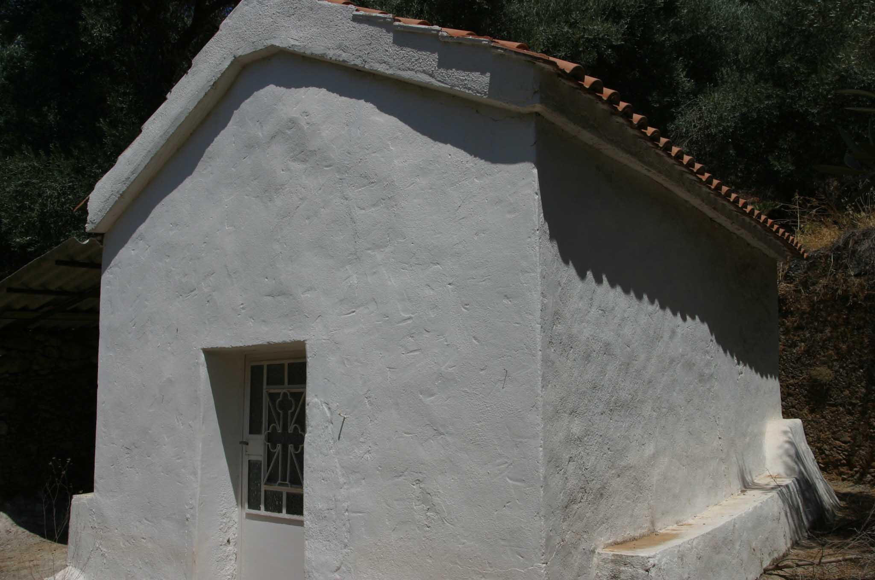
Εικόνα 1. Ο Άγ. Δημήτριος από ΝΔ.

Εσωτερικά δεν έχει σφενδόνια, αλλά ένα τυφλό αψίδωμα σε καθέναν από τους δύο μακρούς τοίχους. Λόγω των τοιχογραφιών της, που έχουν χαρακτηρισθεί ως ιδιόμορφες, η εκκλησία είναι γνωστή από παλιά, αλλά το ενδιαφέρον γι’ αυτήν ενισχύεται από το γεγονός ότι σώζει, αν και σε κακή κατάσταση, την κτιτορική επιγραφή μαζί με τη χρονολογία της (Εικ. 2). Από όσο γνωρίζω, συστηματικότερα έχουν μέχρι σήμερα ασχοληθεί με τις τοιχογραφίες του Αγίου Δημητρίου ο Στ. Μαδεράκης, η αείμνηστη Στέλλα Παπαδάκη-Oekland, και πιο πρόσφατα ο Ιωάννης Σπαθαράκης.

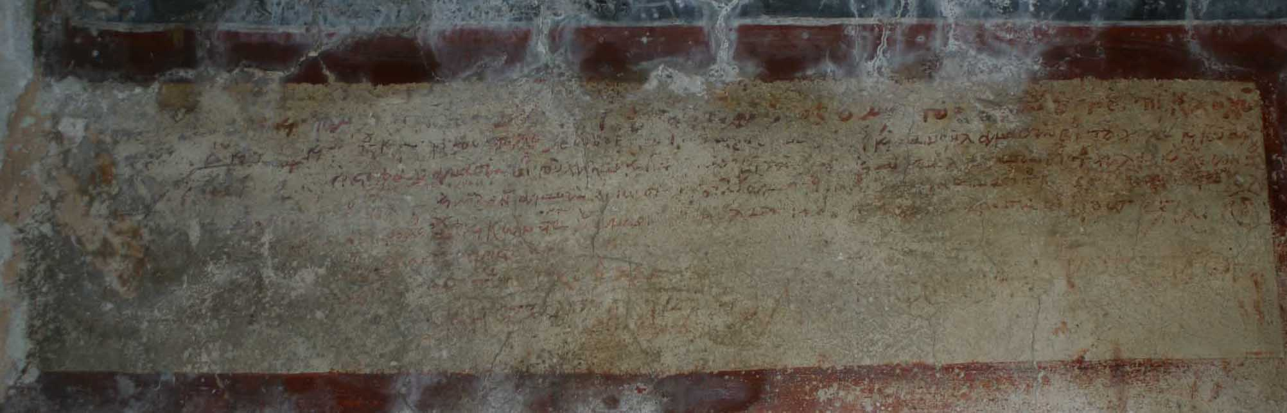
Εικόνα 2. Η κτιτορική επιγραφή

Όλοι σχεδόν οι μελετητές των τοιχογραφιών της εκκλησίας αυτής έχουν επισημάνει με τον ένα ή τον άλλο τρόπο τη δυτικότροπη τεχνοτροπία του καλλιτέχνη. Συγκεκριμένα, ο Ι. Σπαθαράκης καταλήγοντας επισημαίνει: “The style of the paintings and almost every scene or figure are un-Byzantine. Western elements characterise virtually every scene and figure; (...) The conclusion is that the artist has a western training, which he tries to adapt, rather unsuccessfully, to the demands of the Byzantine practice”. Με παρόμοιο τρόπο και η Στ. Παπαδάκη-Oekland θεωρεί ότι «Από την άποψη του βαθμού σύνδεσης με τη βυζαντινή παράδοση διαπιστώνεται και πάλι μια διττότητα ως προς την επιλογή των προτύπων και παράλληλα παρανόηση ή παραποίηση βυζαντινών τύπων ή παρείσφρυση σε αυτούς δυτικών στοιχείων». Και καταλήγει ότι ο ζωγράφος «σε ορισμένα θέματα υιοθετεί, κατά την περίσταση, δυτικούς εικονογραφικούς τύπους, ενώ στα άλλα, που είναι και τα περισσότερα, προσπαθεί να αποδώσει κατά το δυνατόν πιστά το βυζαντινό πρότυπο που διαθέτει, δεν μπορεί όμως και στις δύο περιπτώσεις να αποκρύψει την πραγματική καλλιτεχνική του ταυτότητα, η οποία δεν είναι βυζαντινή». Ο Στ. Μαδεράκης είναι λιγότερο απόλυτος. Καταρχήν θεωρεί ότι ο ζωγράφος οπωσδήποτε «δέχεται ισχυρότατες δυτικές επιδράσεις». Ωστόσο, παρά το ότι υπάρχουν «εικονογραφικά στοιχεία που διαφοροποιούν τον αγιογράφο μας από τους συγχρόνους του κρητικούς και βυζαντινούς αγιογράφους», ο Μαδεράκης δέχεται ότι «το πρόγραμμα διακοσμήσεως της αψίδας είναι τυπικά βυζαντινό». Πάντως κατά τον ίδιο «Η Σταύρωση είναι η λιγότερο βυζαντινή παράσταση του θέματος και κατάγεται σ’ όλες τις λεπτομέρειές της από δυτικό πρότυπο, όσο κι αν ο αγιογράφος ανασυνθέτει το πρότυπό του και πρωτοτυπεί σε αρκετά σημεία». Την ίδια περίπου άποψη για την παράσταση της Σταύρωσης δέχεται και η Παπαδάκη-Oekland.

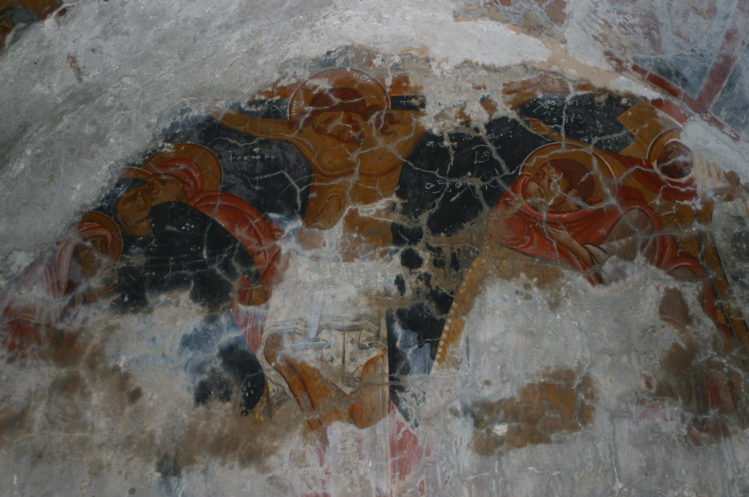
Εικόνα 3. Η Σταύρωση
Ας δούμε όμως πρώτα τη χρονολόγηση της εκκλησίας. Ο Gerola πρώτος ανέφερε ότι ανέγνωσε στην κτητορική επιγραφή τη χρονολογία «6820 = 1311-1312 (oppure 6824=1315-1316)». Ο Μαδεράκης αναφέρει ότι σώζεται μερικά η κτητορική επιγραφή με «τη χρονολογία της 1314/5 ή 1315/6, γιατί το τελευταίο γράμμα της χρονολογίας δεν είναι βέβαιο αν είναι το «γ» ή το «δ»...». Η Παπαδάκη-Oekland αναφέρει απλώς ότι «Από τη χρονολογία της διακρίνονται σήμερα αμυδρά τα δύο πρώτα γράμματα: Ϛ Ω». Ο Σπαθαράκης εξετάζει λεπτομερώς την επιγραφή και διαπιστώνει επίσης ότι μπορεί να διαβάσει με βεβαιότητα μόνο τα δύο πρώτα ψηφία της, δηλ. τα Ϛ ω (6800=1292-1293), ενώ για τα υπόλοιπα σημειώνει: «The next cipher, if it belongs to the date, is larger than the previous two ciphers. The letter ζ (7) resembles it the most. There is not enough space between the ω and the ζ to justify the existence of another cipher of the size of the ς or ω, and even less of a cipher of the size of the ζ. A κ (20), thus, suggested by Gerola, impossibly fits into the space in question. My conclusion is that the paintings were executed in 6800 (1292-1293 AD) or in 6807 (1295-1296 AD)». Στην πραγματικότητα, μια προσεκτική επιτόπια εξέταση της επιγραφής έδειξε χωρίς καμιά απολύτως αμφιβολία ότι στο τέλος του πέμπτου στίχου η επιγραφή αναγράφει «ἔτουσ ,Ϛωκδ». Άρα η χρονολογία που αναγράφεται είναι το έτος 6824 από κτίσεως κόσμου, δηλ. 1315-1316 από Χριστού (βλ. Εικ. 4). Συνεπώς η δεύτερη υπόθεση του Gerola ήταν σωστή.

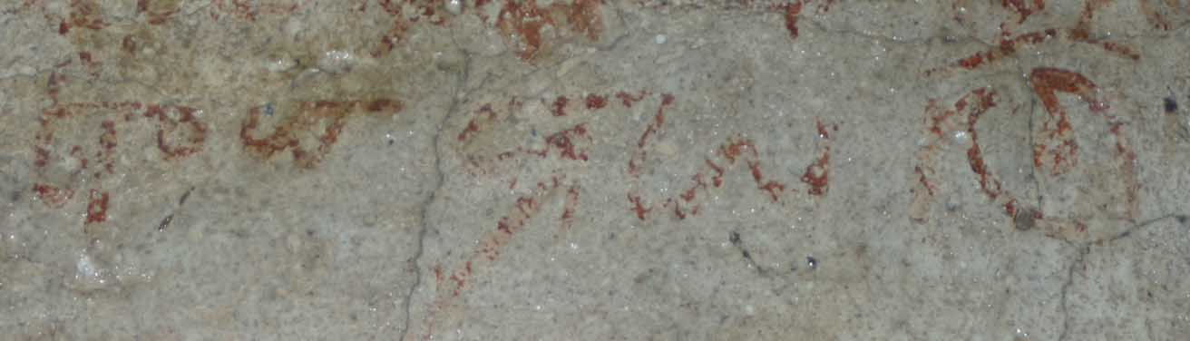
Εικόνα 4. Η χρονολογία της επιγραφής

Ας εξετάσουμε όμως τώρα ολόκληρη την κτιτορική επιγραφή. Πρόκειται για γραπτή επιγραφή ύψους 26 εκ. και μήκους 112 εκ.. Τα γράμματα είναι καστανοκόκκινου χρώματος και έχουν ύψος 1-2 εκ. Αποτελείται από οκτώ στίχους με μεγάλες φθορές, ιδίως στην αριστερή πλευρά, έτσι που η ανάγνωσή της είναι εξαιρετικά δύσκολη. Σημαντικότατες φθορές έχουν ειδικά οι στίχοι 6 και 7, πράγμα που καθιστά την ανάγνωσή τους ακόμη προβληματικότερη. Ο τελευταίος στίχος ανέφερε το όνομα του ζωγράφου. Κανείς, από όσο γνωρίζω, δεν έχει αναγνώσει ή δημοσιεύσει την επιγραφή, ενώ ο Gerola είχε απλώς διαπιστώσει ότι αναφέρονται τα ονόματα Μανουήλ και Στέφανος. Ωστόσο μία επιτόπια πολύ προσεκτική και επίπονη παρατήρησή της το καλοκαίρι του 2004 απέδωσε τα παρακάτω:
- […….] θϋος [κ(αὶ)] παν[σεπτος να]ος [….] τ[… ενδό]ξου μαρτϋρος δημητρίου τ ἐπΐκλη(ν) χωσ
- […..]ς κ(αὶ) τ[…] κ(αὶ) [κό;]που κ(αὶ) [μόχ;]θου πολου θεωδόρ΄ […] [θυγα;]τροc[…] κ(αὶ) μανοηλ αμα σηνβιου του χιλά κ(αὶ) ιω(άννου) ἁγ
- […..] ιω(άννου) τ(ου) […] Ϛεφάνου αμα σηνβιου του χηλά κ(αὶ) Γ[….
\τ(ου) προτοκηνιγου/
αμα σην]βί(ου) του [….] κ(αὶ) .αί τυλ[… αμ]α σινβίου τ(ου) χηλά κ(αὶ) λεων τ(ου)
- [….] τ(ου) τω λ . c κ(αὶ) αντωΝ(ίου)(;) αμα σινβίου ιω(άννου) σι[…..] αμασιβίου [...] αθανασίου(;) τ(ου) κ...σ [....] τ(ου) φ... λε
- […Γρ]η(;)γορί(ου) τ(ου) Γαδανολε(ου) (μοναχού) κ(αὶ) κωνϚα(ντίνου) αμασινβίου του χιλα [……] αμασινβίου ἔτουσ ,Ϛωκδ
- [……αδ;]ερφη Ϛ ω κ [...]
- [……] ασ τ(..) πετ(ο)κωπ(ού)λοσ
- + ΗϚωΡΙΘΙ ΔΕ ΔΙΑ ΧΗ[ρός ἐμοῦ τοῦ ἁμαρτωλοῦ;] ΙΩ(άννου) τ(ου) ΠΑΓΩΜ[ΕΝΟΥ]
Παρατηρήσεις
Στ. 1: τ ἐπΐκλη(ν) χωσ[..]. Η επωνυμία «Άγιος Δημήτριος ο χωστός» είναι πιθανή εξαιτίας της θέσεως του ναού.
Στ. 2: του χιλά. Το επώνυμο Χειλάς (ή Χηλάς) δεν μπορέσαμε να το εντοπίσουμε σε άλλες αναφορές εντός Κρήτης. κ(αὶ) ιω(άννου) ἁγ/[...]. Είναι πιθανό η τελευταία λέξη να είναι «άμα» και να ακολουθεί το «συμβίου» στον επόμενο στίχο.
Στ. 3: τ(ου) προτοκηνιγου. Το επώνυμο Πρωτοκυνηγός απαντάται επίσης στην κτιτορική επιγραφή της εκκλησίας της Παναγίας στα Καράνου Κυδωνίας, του έτους 1576.
Στ. 4: ιω(άννου) σι. Δεν διακρίνεται συντομογραφία επάνω από το ιω, οπότε υπάρχει πιθανότητα να είναι «ιωσι[φ]».
Στ. 5: Γρηγορί(ου) τ(ου) Γαδανολε(ου) (μοναχού). Ένας Γρηγόριος μοναχός Γαδανολέος αναφέρεται στην κτιτορική επιγραφή του ναού του Αγίου Νικολάου του πλησιόχωρου χ. Μονής Σελίνου, του έτους 6823 (=1315), εικονογραφημένου επίσης από τον Ιωάννη Παγωμένο. Είναι πολύ πιθανόν να πρόκειται για το ίδιο πρόσωπο. Εξάλλου στην περιφέρεια Καλομοίρους του χωριού Ροδοβάνι Σελίνου, στην εκκλησία της Παναγίας, υπάρχει ο αφιερωτής Γεώργιος Γαδανολέος σε τοιχογραφία του τέλους του 15^{ου} αι., ίσως περί το 1480, που ενδεχομένως ταυτίζεται με τον γνωστό επαναστάτη του 16^{ου} αι.
Στ. 7: πετ(ο)κωπ(ού)λος. Πρόκειται οπωσδήποτε για επώνυμο με την πολύ συνηθισμένη στην περιοχή κατάληξη –όπουλος, αν και δεν είναι σαφές ποιο ακριβώς επώνυμο αναφέρεται.

Ας έρθουμε τώρα στην ταυτότητα του αγιογράφου. Ο Σπαθαράκης, όπως είδαμε πιο πάνω, θεωρεί ότι ο ζωγράφος έχει εκπαιδευτεί στη δυτική τέχνη, αλλά δεν προσφέρει κάποια άλλη παρατήρηση σχετικά με την ταυτότητά του, ή την πιθανή σχέση του με άλλα έργα της Κρήτης. Η Παπαδάκη-Oekland διαχωρίζει την καλλιτεχνική παιδεία του καλλιτέχνη από το θέμα της εθνικότητάς του, και καταλήγει πως «στο ερώτημα αν η διαφορετική παιδεία [των ζωγράφων του Χριστού στα Τεμένια, του Αγ. Δημητρίου στο Λειβαδά και του Αγ. Φώτη στους Αγ. Θεοδώρους] σήμαινε και διαφορετική εθνικότητα, ενδεχόμενο που μάλλον στηρίζουν τα προεκτεθέντα, δεν είναι δυνατόν να μας απασχολήσει στην παρούσα φάση...». Είναι φανερό όμως ότι κλίνει προς έναν «δυτικό» ως προς την εθνικότητα καλλιτέχνη. Αντιθέτως ο Μαδεράκης θεωρεί ότι ο ζωγράφος του Αγ. Δημητρίου στο Λειβαδά είναι «Έλληνας ασφαλώς», και ότι είναι ο ίδιος που εκτέλεσε λίγο νωρίτερα τις τοιχογραφίες της εκκλησίας του Χριστού (Μεταμόρφωσης) στα Τεμένια, αλλά και το «ανατολικό μισό της [Μεταμόρφωσης του Χριστού] στο Κεφάλι Κισάμου στα 1320 ή λίγα χρόνια παλιότερα». Με βάση λοιπόν την δυτικότροπη τεχνοτροπία των ζωγράφων, οι πιο πάνω μελετητές συνδέουν, έμμεσα ή άμεσα, τις τοιχογραφίες των εκκλησιών: Μεταμόρφωσης του Χριστού στα Τεμένια, Αγ. Δημητρίου στον Λειβαδά Σελίνου, Αγ. Φώτη στους Αγ. Θεοδώρους Σελίνου (δυτικό μισό) και Μεταμόρφωσης του Χριστού στο Κεφάλι Κισάμου (ανατολικό μισό). Από την ανάγνωση όμως της επιγραφής γίνεται φανερό, έστω και με μεγάλη δυσκολία, ότι στο κάτω δεξιά τμήμα διαβάζεται με αρκετά σαφή τρόπο η φράση: ιω του παγωμ[...] (Βλ. Εικ. 5)
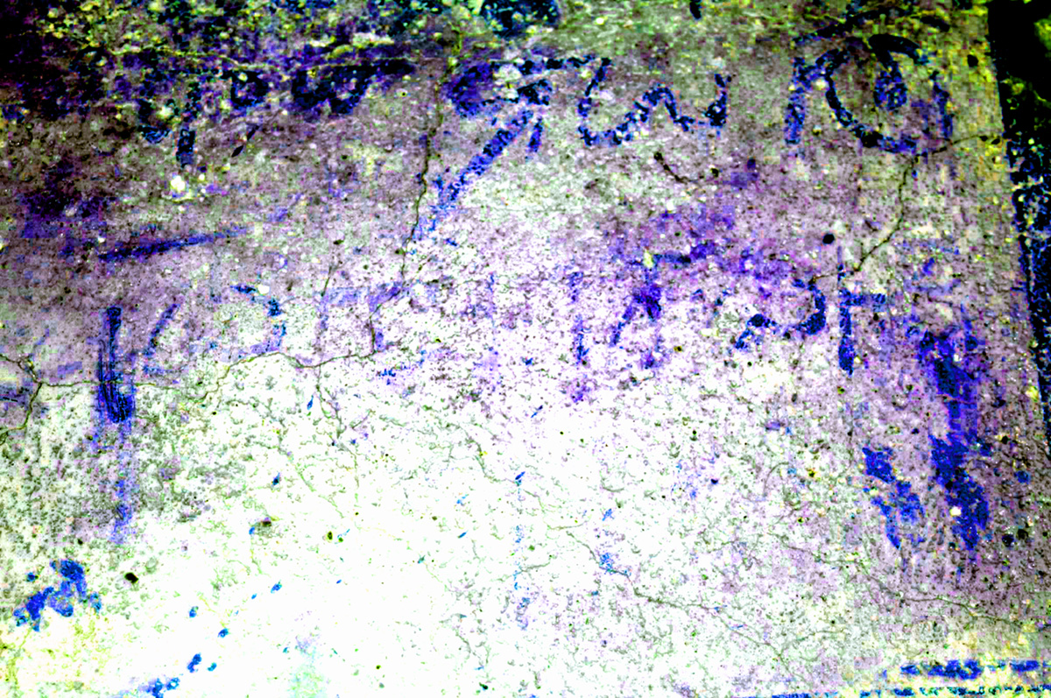
Εικόνα 5. Η υπογραφή του ζωγράφου

Σχεδόν με βεβαιότητα, λοιπόν, μπορούμε να συμπεράνουμε ότι στην κτιτορική επιγραφή του Αγ. Δημητρίου υπάρχει η υπογραφή του γνωστού ζωγράφου Ιωάννη του Παγωμένου. Ο Ιωάννης ο Παγωμένος πράγματι έδρασε στην περιοχή της δυτικής Κρήτης (Σέλινο, Σφακιά, Αποκόρωνα) αυτή την εποχή, αφού οι εκκλησίες που αποδεδειγμένα ώς τώρα γνωρίζουμε ότι αγιογράφησε χρονολογούνται ανάμεσα στα 1313-4 και 1331-2. Συνεπώς και χρονολογικά οι τοιχογραφίες της εκκλησίας του Αγίου Δημητρίου εμπίπτουν στα χρόνια δράσης του Παγωμένου. Σκοπός αυτής της μικρής εργασίας δεν είναι βέβαια να εξερευνήσει τις συνέπειες αυτής της διαπίστωσης, δηλαδή της ταυτότητας του ζωγράφου στον Άγιο Δημήτριο. Είναι προφανές, όμως, ότι αν η διαπίστωση αυτή είναι σωστή, τότε πολλά πρέπει να αναθεωρηθούν σε σχέση με τα συμπεράσματα που μπορούμε να εξαγάγουμε μελετώντας μόνο τις τεχνοτροπίες που χρησιμοποιούσαν οι ζωγράφοι, χωρίς να λαμβάνουμε υπόψη συγκεκριμένες ιστορικές παραμέτρους, όπως για παράδειγμα τη σχέση της τεχνοτροπίας που κάθε φορά επιλέγει ο ζωγράφος με τις επιθυμίες των χορηγών ή των κτιτόρων. Είναι επίσης βέβαιο ότι πρέπει να επανεξεταστεί η ταυτότητα του ή των ζωγράφων σε συγγενή μνημεία, όπως αυτά που αναφέρθηκαν ήδη, δηλαδή κατά κύριο λόγο τη Μεταμόρφωση του Χριστού στα Τεμένια, αλλά και τον Άγιο Φώτη στους Αγ. Θεοδώρους και ίσως τη Μεταμόρφωση του Χριστού στο Κεφάλι, πράγμα που ενδεχομένως θα αυξήσει τις τοιχογραφημένες εκκλησίες που μπορούν να αποδοθούν στον Παγωμένο. Αυτό όμως είναι κάτι που ξεφεύγει από τις ικανότητες και την ειδικότητα του γράφοντος, και θα το αναλάβουν οι ειδικοί, δηλαδή οι ιστορικοί της Τέχνης, οι οποίοι θα λάβουν υπόψη και αυτό το νέο στοιχείο για τις αναλύσεις και τα συμπεράσματά τους.

Κ. Λασιθιωτάκης, Εκκλησίες της Δυτικής Κρήτης, Κρητικά Χρονικά, τ. 22 (1970), σελ. 377-379, αρ. 119. Στ. Μαδεράκης, Βυζαντινά Μνημεία του Νομού Χανίων: Ο Άγιος Δημήτριος στο Λειβαδά Σελίνου και οι τοιχογραφίες του, Χανιά 1986, 69-95. Για τον τύπο της εκκλησίας (τύπος Α1) βλ. την κατάταξη του Κ. Λασιθιωτάκη, «Κυριαρχούντες τύποι χριστιανικών ναών από τον 12^{ο} αι. και εντεύθεν στη Δυτική Κρήτη», Κρητικά Χρονικά, τ. 15-16 (1961-62), σελ. 180.
G. Gerola, Monumenti veneti nell’ isola di Creta, IV, 471 αρ. 55 (στο εξής: Gerola, MV). G. Gerola-Κ. Λασιθιωτάκης, Τοπογραφικός Κατάλογος των τοιχογραφημένων εκκλησιών της Κρήτης, Ηράκλειο 1961, αρ. 200.
Ό.π.
Στ. Παπαδάκη-Oekland, «Δυτικότροπες τοιχογραφίες του 14^{ου} αι. στην Κρήτη. Η άλλη όψη μιας αμφίδρομης σχέση», στο: Ευφρόσυνον, Αφιέρωμα στον Μανόλη Χατζηδάκη, τ. 2, Αθήνα 1991, σελ. 491-513.
Ι. Spatharakis, Dated Byzantine Wall Paintings of Crete, Leiden 2001, σελ. 16-18. Βλ. επίσης άλλες μνείες: Μ. Ανδριανάκης, Μεγάλη Σοβιετική Εγκυκλοπαίδεια, τ. 34 (1983), σελ. 330, (Gallas?...), Μ. Μπορμπουδάκης, «Η διείσδυση της Παλαιολόγειας ζωγραφικής στην Κρήτη», Πεπραγμένα του Ζ΄ Διεθνούς Κρητολογικού Συνεδρίου, τ. Β΄ 2, Ρέθυμνο 1995, σελ. 573.
Ι. Spatharakis, ό.π., σελ. 18.
Στ. Παπαδάκη-Oekland, ό.π., : Ευφρόσυνον, Αφιέρωμα στον Μανόλη Χατζηδάκη, τ. 2, σελ. 504.
Ό.π., Ευφρόσυνον, Αφιέρωμα στον Μανόλη Χατζηδάκη, τ. 2, σελ. 508.
Στ. Μαδεράκης, ό.π., σελ. 72.
Στο ίδιο, σελ. 74.
Στο ίδιο, σελ. 78.
Ό.π., Ευφρόσυνον, Αφιέρωμα στον Μανόλη Χατζηδάκη, τ. 2, σελ. 506-7.
Ό.π. MV, IV, σελ. 471 αρ. 55 (σημ. 2).
Ό.π., σελ. 69-70. Συνεπώς δέχεται ότι τα τρία πρώτα ψηφία είναι ς ω κ.
Ό.π. Ευφρόσυνον, Αφιέρωμα στον Μανόλη Χατζηδάκη, τ. 2, σελ. 494.
Spatharakis, ό.π., σελ. 17. Προφανώς δηλ. ο συγγραφέας θεώρησε ότι τα ψηφία κ και δ της επιγραφής αποτελούν ένα σύμπλεγμα, το ζ.
Ευχαριστώ και από τη θέση αυτή τη σύζυγό μου και συνάδελφο Ελένη Αγγελομάτη-Τσουγκαράκη, χωρίς τη σύμπραξη και τη συνεργασία της οποίας η ανάγνωση της επιγραφής δεν θα ήταν εφικτή.
Στο διάστιχο ανάμεσα στον τρίτο και τέταρτο στίχο, κάτω από το «Στεφάνου».
Δημ. Τσουγκαράκης - Ελένη Αγγελομάτη-Τσουγκαράκη, «Ανέκδοτα χαράγματα και επιγραφές από ναούς και μονές της Κρήτης. Β΄ Μέρος», Μεσαιωνικά και Νέα Ελληνικά 7 (2004), σελ. 168, αρ.368.
Gerola, MV, IV, σελ. 470 αρ. 53.
Gerola, MV, IV, σελ. 469 αρ. 51. Στ. Ξανθουδίδης, «Χριστιανικαί επιγραφαί εκ Κρήτης», Αθηνά, τ. 15 (1903), σελ. 120-121. Πβλ. Ν.Β. Τωμαδάκης, «Ο Γεώργιος Γαδανολέος και η επανάστασίς του (1572;)», Κρητική Εστία, τ. Β΄, τχ. 17 (1950), σελ. 7, 8, 19. Αναστασία Παπαδία-Λάλα, Αγροτικές εξεγέρσεις στη βενετοκρατούμενη Κρήτη (1509-1528). Η «επανάσταση» του ΓεωργίουΓαδανολέου-Λυσσογιώργη, διδακτ. διατρ. Πανεπιστ. Αθηνών, 1983, σελ.102.
Βλ. για παράδειγμα Gerola, MV , IV, σελ. 469 αρ. 52 (Γληγορόπουλος: Παναγία στο Μερτέ Σελίνου, του 1344), στο ίδιο, σελ. 468, αρ. 49 (Προβατόπουλος: Αγ. Ονούφριος του Καμπανού, τέλος 15^{ου} αι.) κ.π.ά.
Παπαδάκη-Oekland, ό.π., Ευφρόσυνον, Αφιέρωμα στον Μανόλη Χατζηδάκη, τ. 2, σελ.513.
Μαδεράκης, ό.π., σελ. 69.
Η φωτογραφία έχει υποστεί επεξεργασία μόνο ως προς το χρωματισμό, προκειμένου να αναδειχθεί καλλίτερα η αντίθεση των χρωμάτων.
Κ. Καλοκύρης, «Ιωάννης Παγωμένος, ο βυζαντινός ζωγράφος του ΙΔ΄ αιώνος», Κρητικά Χρονικά, τ. 12 (1958), σελ. 347-367, Alexandra Sucrow, Die Wandmalereien des Ioannes Pagomenos in Kirchen der ersten Hälfte des 14. Jahrhunderts auf Kreta, Διδ. διατριβή, Philosophische Fakultät Friedrich-Wilhlems-Universität, Bonn, 1994 (δεν μπόρεσα να συμβουλευτώ την έργασία αυτή), I. Spatharakis, ό.π., αρ. 11, 13, 15, 21, 23, 24, 25, 27.

